Aníbal Parra Buitrago

**Proyecto Chat**

1. Herramientas usadas

* Java 17
* Angular 16.1.6
* Bootstrap 5.3
* MySql 8.0.3
* Node Js 18.17

1. Arquitectura

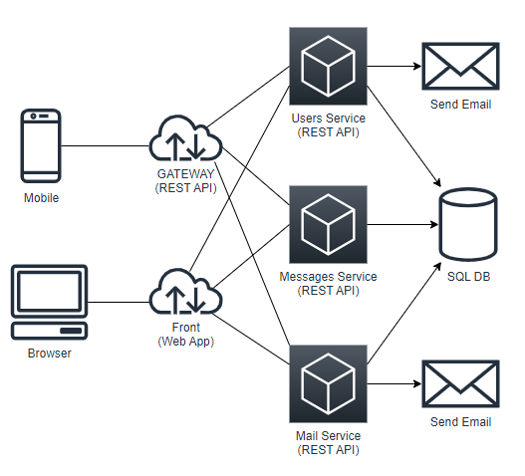

1. Base de datos

El tipo de base de datos utilizada fue SQL, porque no tengo mucha experiencia en bases de datos NoSQL. Lo ideal sería crear ese modelo es una base de datos NoSQL por la cantidad de transacción y velocidad que se requiere.

El usuario y password de la base de datos es root.

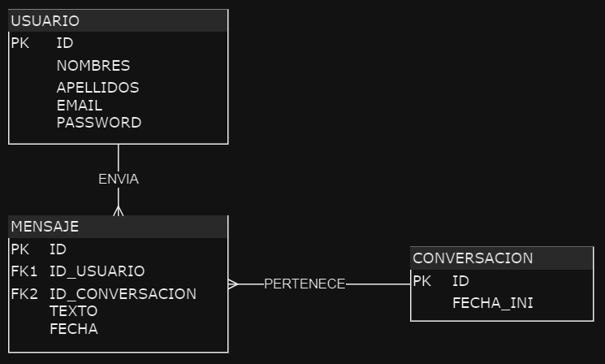

create table chat_db.usuario(

id int not null auto_increment,

nombres varchar(255),

apellidos varchar(255),

email varchar(255),

password varchar(255),

primary key (id)

);

create table chat_db.conversacion(

id int not null auto_increment,

fecha_ini timestamp

);

create table chat_db.mensaje(

id int not null auto_increment,

id_usuario int,

id_conversacion int,

texto varchar(255),

fecha timestamp,

primary key(id),

foreign key(id_usuario) references usuario(id),

foreign key(id_conversacion) references conversacion(id)

);

1. Ventanas

No alcancé a implementar todas las ventanas, a continuación, el diseño propuesto:

